AVALIAÇÃO – 4º BIMESTRE – 4º ANO

NOME: ______________________________________________________________
CLASSE: _____________________________________________________________
DATA: _______________________________________________________________

1. Qual é a diferença entre o maior e o menor número que pode ser escrito com os algarismos 3, 5, 7 e 8, sem repetir o mesmo algarismo?

Resposta: ____________________________________________________________________

2. Observe cada figura e represente a parte pintada com uma fração.

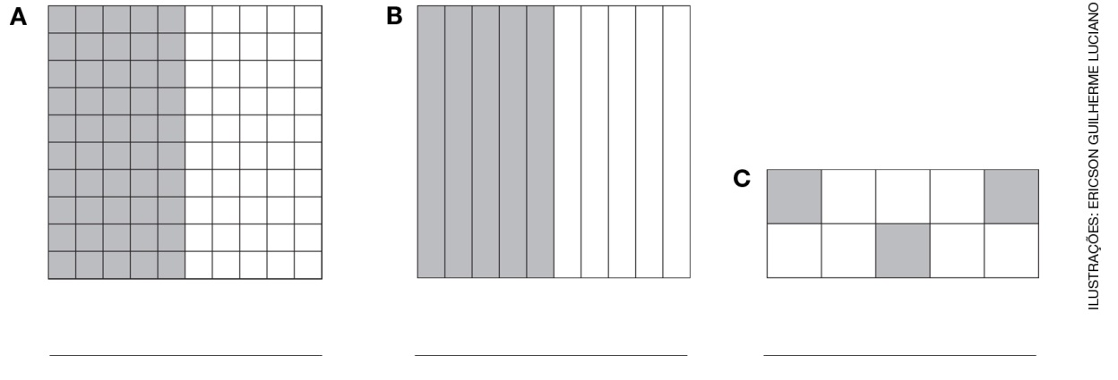

3. Complete o quadro a seguir.

 |  | Parte inteira |  |  |  | Parte decimal
Número | Escrita por extenso | M | C | D | U | d | c
74,33 |  |  |  | 7 | 4, | 3 | 3
 | Cento e cinquenta inteiros e quarenta e cinco centésimos
9,03
 |  | 1 | 7 | 0 | 5, | 2 | 0

4. O jornal CKL, da cidade Alegria, publicou uma pesquisa sobre a venda de ingressos na semana de estreia de alguns filmes de animação.

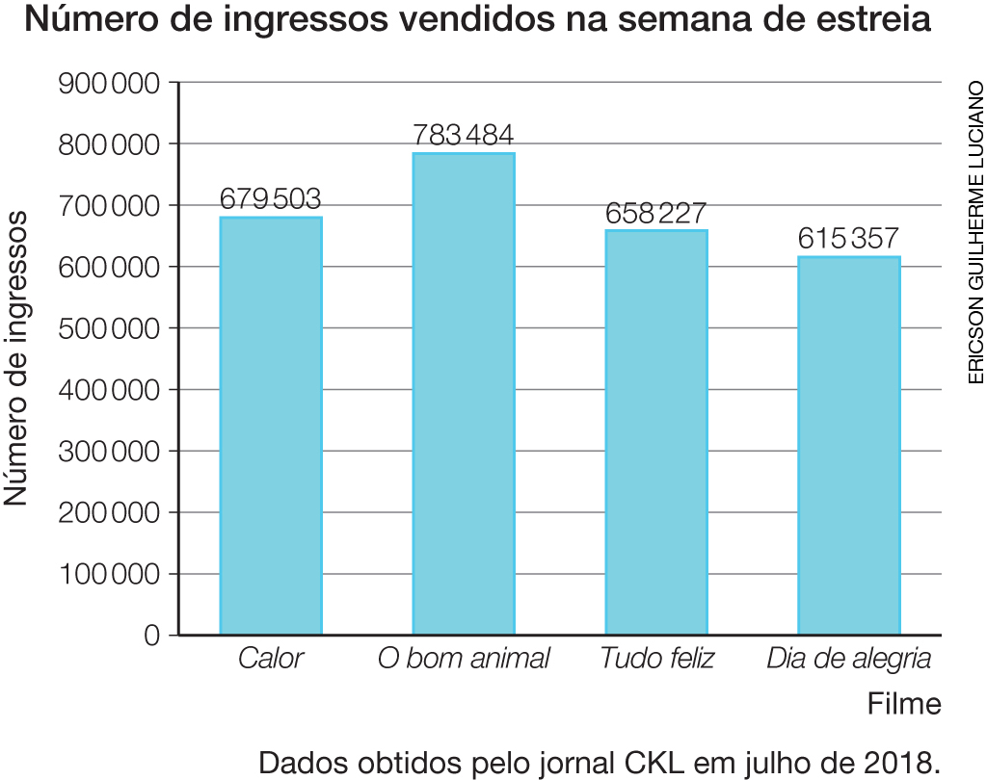

a) Assinale o item correto.
O gráfico apresentado acima é um gráfico de:
( ) barras verticais.
( ) barras horizontais.
( ) barras duplas.

b) De acordo com as informações do gráfico, marque X nos itens corretos.
( ) O filme que teve maior público na semana de estreia foi O bom animal.
( ) A quantidade de ingressos vendidos na semana de estreia do filme Calor foi superior a
700 mil.
( ) O filme Calor teve maior público na semana de estreia que o filme Tudo feliz.
( ) O filme Dia de alegria teve o menor público na semana de estreia.

5. Pedro comprou um pacote com 15 caixinhas de água de coco para sua filha levar de lanche durante 15 dias. Cada caixinha de água de coco contém 200 mℓ. Então, ele comprou:
( ) mais de 3 litros de água de coco.
( ) menos de 3 litros de água de coco.
( ) exatamente 3 litros de água de coco.
Justifique sua resposta.
_________________________________________________________________________
_________________________________________________________________________

6. Alguém comeu um pedaço de uma pizza que foi dividida em partes do mesmo tamanho.

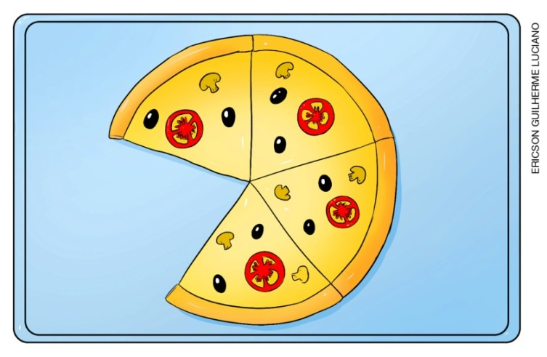

a) Em quantos pedaços essa pizza foi cortada?
_________________________________________________________________________
b) Qual é a fração que representa o pedaço de pizza que foi comido?
_________________________________________________________________________

7. A professora Renata da turma do 4º ano fez uma pesquisa sobre o prato preferido dos alunos entre estes três: peixe assado, espaguete e torta de carne de soja. Com as respostas, ela elaborou o gráfico a seguir.

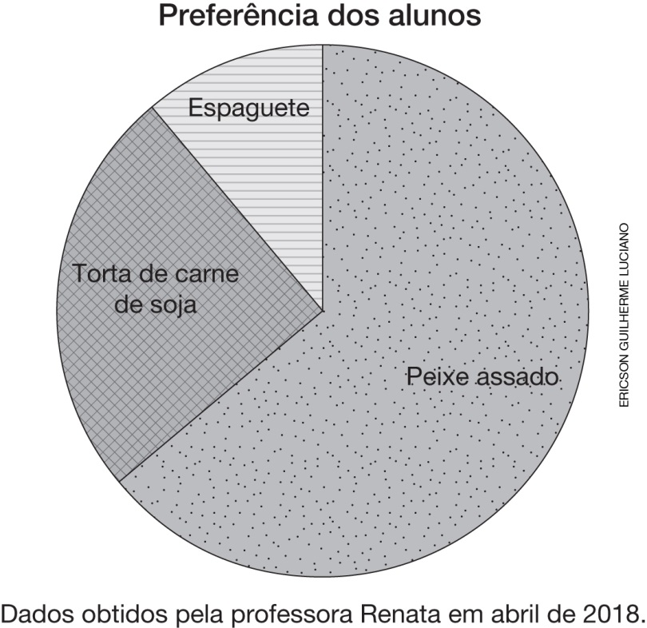

Escreva um pequeno texto para explicar o resultado da pesquisa. Faça comparações entre as preferências.
_________________________________________________________________________
_________________________________________________________________________
_________________________________________________________________________
_________________________________________________________________________
_________________________________________________________________________
_________________________________________________________________________
_________________________________________________________________________
_________________________________________________________________________
_________________________________________________________________________
_________________________________________________________________________

8. O tanque de combustível do carro de Cristina tem capacidade de 48 litros.
Observe no esquema abaixo o marcador de combustível desse carro.
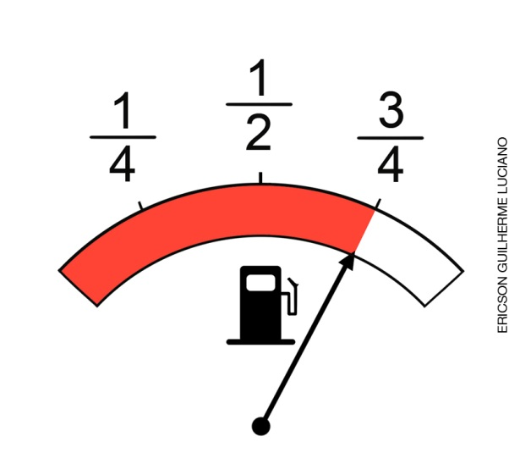

De acordo com o marcador, quantos litros de combustível há no carro de Cristina?
a) ( ) 7 litros
b) ( ) 12 litros
c) ( ) 36 litros
d) ( ) 48 litros

9. Juliano acertou $\frac{6}{10}$ das questões da prova de Matemática. De que outra forma podemos representar a quantidade de questões que ele acertou?
a) ( ) 0,6 das questões
b) ( ) 0,06 das questões
c) ( ) 1,6 das questões
d) ( ) 1,0 questão

10. Observe a reta numérica e a seta que indica um dos tracinhos.
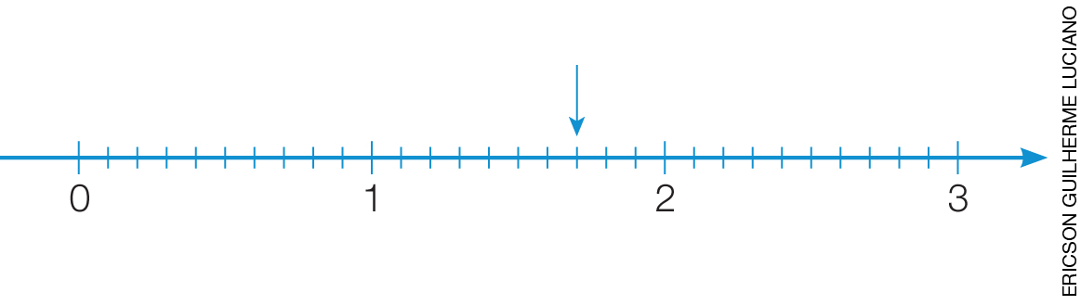

O tracinho indicado pela seta representa qual número nessa reta numérica?
a) ( ) 1,2
b) ( ) 1,5
c) ( ) 1,7
d) ( ) 0,7

11. Em uma cidade, a temperatura máxima registrada no mês de abril foi de 28,3 °C e no mês de junho foi de 26,7 °C. De quantos graus é a diferença entre essas duas temperaturas?
a) ( ) 1,4 °C
b) ( ) 1,6 °C
c) ( ) 2,4 °C
d) ( ) 2,6 °C

12. Mariana tem na bolsa as seguintes cédulas e moedas:

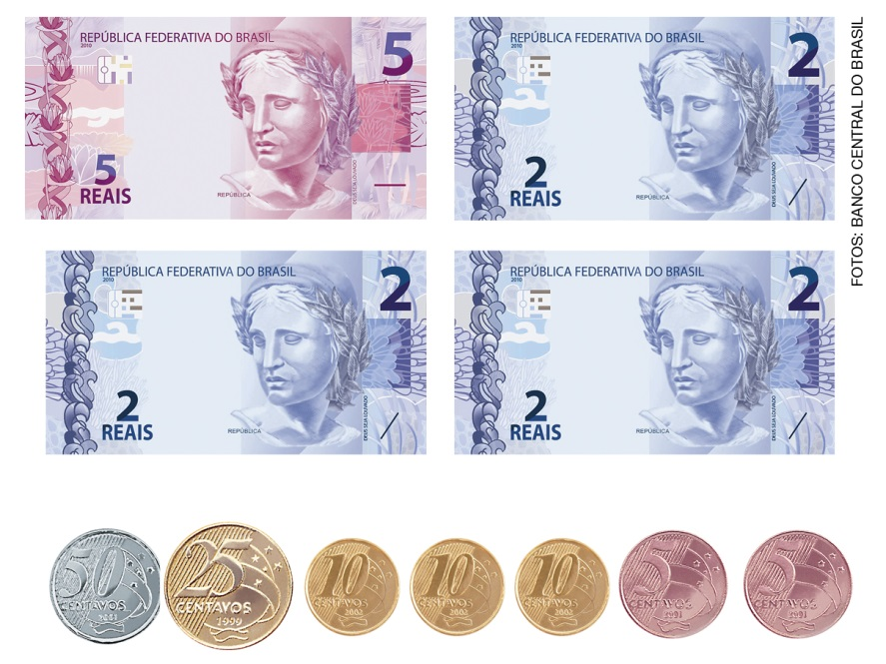

Qual é a quantia total que ela tem?
a) ( ) R$ 11,00
b) ( ) R$ 9,90
c) ( ) R$ 11,15
d) ( ) R$ 12,15

13. Observe os brinquedos e os preços de cada um.

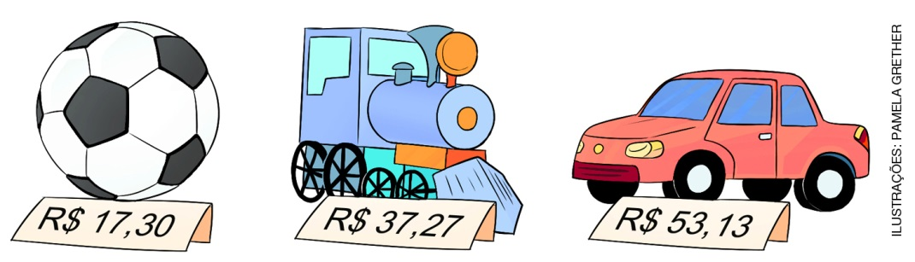

Elisa comprou esses três brinquedos e pagou com uma cédula de R$ 100,00 e uma de R$ 20,00. Quanto ela recebeu de troco?
a) ( ) 107,70
b) ( ) 12,30
c) ( ) 23,70
d) ( ) 22,30

14. Escreva por extenso os números a seguir.
a) 8,02
_________________________________________________________________________
_________________________________________________________________________
b) 0,82
_________________________________________________________________________
_________________________________________________________________________
c) 0,004
_________________________________________________________________________
_________________________________________________________________________
d) 0,512
_________________________________________________________________________
_________________________________________________________________________

15. Eduardo foi a uma loja e comprou uma camiseta por R$ 39,43 e uma calça por R$ 34,95.
a) Quantos reais Eduardo gastou com essa compra?

Resposta: ___________________________________________________________________

b) Seria possível Eduardo comprar duas calças e duas camisetas com a quantia de R$ 100,00? Justifique sua resposta.

Resposta: ___________________________________________________________________

